**Tài liệu Dự án**

**Module 5: Đào tạo & Đánh giá Hiệu suất**

**Phiên bản:** 1.0   
**Ngày:** 1/4  
**Thành viên thực hiện:** Lê Hữu Sơn

**1. Tổng quan Module**

**1.1. Mục tiêu**

Cung cấp một nền tảng tích hợp để quản lý toàn diện các hoạt động đào tạo (từ lập kế hoạch đến theo dõi), đánh giá hiệu suất nhân viên một cách có hệ thống qua KPI, và hỗ trợ quá trình phản hồi, xây dựng lộ trình phát triển sự nghiệp, nhằm nâng cao năng lực đội ngũ và gắn kết nhân viên.

**1.2. Phạm vi**

* **Quản lý Đào tạo:** Tạo/Quản lý Kế hoạch Đào tạo, Tạo/Quản lý Khóa học (Online/Offline), Thêm Khóa học vào Kế hoạch, Đăng ký Nhân viên vào Khóa học (bởi HR/Quản lý), Theo dõi Tiến độ Tham gia/Hoàn thành, Xem Thông tin Đào tạo.
* **Đánh giá Hiệu suất:** Quản lý Kỳ Đánh giá, Định nghĩa Thư viện KPI, Gán KPI cho Vị trí/Nhân viên, Thực hiện Đánh giá (Nhập kết quả bởi Quản lý), Xem lại Kết quả Đánh giá (bởi HR, QL, NV), (Tùy chọn: Phê duyệt Kết quả Đánh giá).
* **Quản lý Phản hồi & Lộ trình Phát triển:** Ghi nhận Phản hồi (bởi Quản lý), Định nghĩa Lộ trình Phát triển Mẫu (bởi HR), Xây dựng Lộ trình Phát triển Cá nhân (QL & NV hợp tác), Liên kết Hoạt động (Đào tạo, Dự án) vào Lộ trình, Theo dõi Tiến độ Lộ trình Phát triển, Xem Thông tin Phản hồi & Lộ trình.
* **Ngoài phạm vi (Ví dụ):** Tích hợp sâu với hệ thống LMS bên ngoài, Tự động đề xuất khóa học/lộ trình dựa trên AI, Quản lý ngân sách đào tạo chi tiết, Chức năng Nhân viên tự đánh giá KPI (Trừ khi được thêm vào yêu cầu).

**1.3. Người dùng mục tiêu (Actors):**

* **Nhân viên HR:** Quản trị toàn bộ module, thiết lập cấu hình, quản lý kế hoạch/khóa học/KPI mẫu/lộ trình mẫu, theo dõi tổng thể, thực hiện các chức năng phê duyệt (nếu có).
* **Quản lý (Trưởng phòng/Team Lead):** Đăng ký đào tạo cho nhân viên, gán KPI, thực hiện đánh giá, cung cấp phản hồi, cùng nhân viên xây dựng và theo dõi lộ trình phát triển, xem thông tin của team.
* **Nhân viên:** Xem thông tin đào tạo/kết quả đánh giá/phản hồi/lộ trình phát triển của bản thân, tham gia đào tạo, thực hiện công việc theo KPI, tham gia xây dựng lộ trình cá nhân.

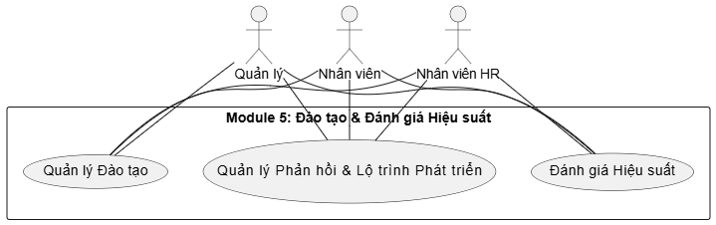Minh hoạ sơ đồ Use Case tổng quan cung cấp cái nhìn tổng thể về sự tương tác của các người dùng với các khối chức năng chính trong Module 5:

**Hình 1: Sơ đồ Use Case Tổng quan module**

Module này bao gồm ba khối chức năng chính: Quản lý Đào tạo, Đánh giá Hiệu suất, và Quản lý Phản hồi & Lộ trình Phát triển, như sẽ được mô tả chi tiết trong các phần tiếp theo.

**2. Tài liệu Yêu cầu Chi tiết (Detailed Requirements Specification)**

Yêu cầu Chức năng (Functional Requirements - FR):

*(Các FR được liệt kê chi tiết, phản ánh từng Use Case cụ thể đã xác định. Sử dụng mã định danh FR-M5-xxx)*

**2.1 Use case Quản lý Đào tạo**

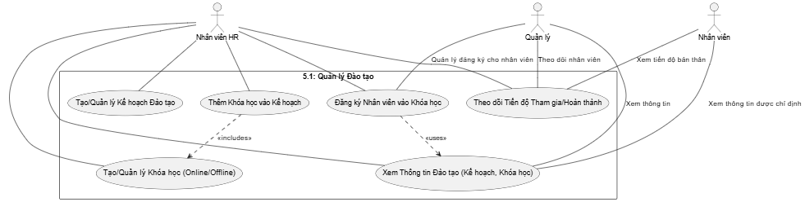Sơ đồ Use Case dưới đây mô tả chi tiết các chức năng và tương tác của người dùng trong phân hệ Quản lý Đào tạo:

**Hình 2.1 Sơ đồ Use Case Chi tiết Quản lý Đào tạo**

Dựa trên sơ đồ này, các yêu cầu chức năng chi tiết cho phân hệ 5.1 bao gồm:

* FR-M5-001: HR có thể tạo Kế hoạch Đào tạo mới (tên, mục tiêu, đối tượng, thời gian...).
* FR-M5-002: HR có thể xem/sửa/xóa (logic) Kế hoạch Đào tạo.
* FR-M5-003: HR có thể tạo Khóa học mới (tên, mô tả, hình thức [Online/Offline], giảng viên, thời lượng...).
* FR-M5-004: HR có thể xem/sửa/xóa (logic) Khóa học.
* FR-M5-005: HR có thể thêm Khóa học đã có vào một Kế hoạch Đào tạo.
* FR-M5-006: HR/QL có thể đăng ký một hoặc nhiều Nhân viên vào một Khóa học thuộc Kế hoạch.
* FR-M5-007: HR/QL có thể cập nhật trạng thái tham gia/hoàn thành Khóa học của Nhân viên.
* FR-M5-008: HR/QL/NV có thể xem danh sách Kế hoạch Đào tạo và các Khóa học (theo quyền truy cập).
* FR-M5-009: NV có thể xem chi tiết các Khóa học mình được đăng ký/chỉ định.

**2.2 Use case Đánh giá Hiệu suất**

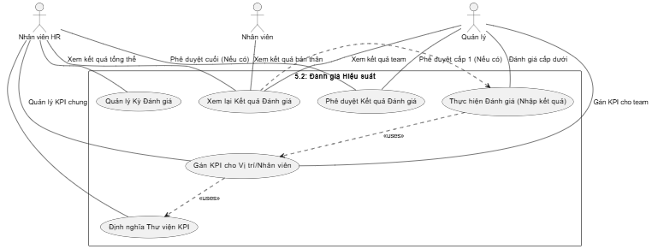Cho phép đánh giá hiệu quả làm việc của nhân viên một cách có hệ thống dựa trên KPI, tạo điều kiện cho việc đánh giá khách quan.

**Hình 2.2 Sơ đồ Use Case Chi tiết Đánh giá Hiệu suất**

* FR-M5-010: HR có thể tạo và quản lý các Kỳ đánh giá (tên kỳ, thời gian bắt đầu/kết thúc).
* FR-M5-011: HR có thể định nghĩa và quản lý Thư viện KPI (tên KPI, mô tả, đơn vị, cách tính điểm...).
* FR-M5-012: QL (hoặc HR) có thể gán KPI (từ thư viện hoặc tùy chỉnh) cho Nhân viên hoặc Vị trí công việc, bao gồm chỉ tiêu và trọng số.
* FR-M5-013: QL có thể nhập kết quả thực tế cho từng KPI của Nhân viên trong kỳ đánh giá.
* FR-M5-014: Hệ thống tự động tính điểm KPI thành phần và điểm tổng kết dựa trên kết quả thực tế, chỉ tiêu, trọng số và công thức đã định nghĩa.
* FR-M5-015: QL/NV/HR có thể xem lại chi tiết Kết quả Đánh giá sau khi hoàn thành (theo quyền truy cập).
* FR-M5-016: (Tùy chọn) Hệ thống hỗ trợ luồng phê duyệt Kết quả Đánh giá (ví dụ: QL gửi, HR/Cấp trên phê duyệt).

**2.3 Use case Phản hồi & Lộ trình Phát triển**

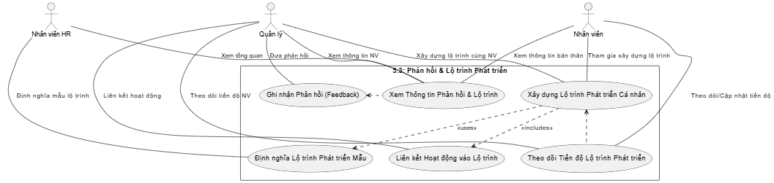Tạo điều kiện cho việc cung cấp phản hồi liên tục, lập kế hoạch phát triển sự nghiệp có sự hợp tác, và theo dõi tiến độ hướng tới các mục tiêu phát triển của nhân viên.

**Hình 2.3 Sơ đồ Use Case Chi tiết Phản hồi & Lộ trình Phát triển**

* FR-M5-017: QL có thể ghi nhận phản hồi (điểm mạnh, điểm cần cải thiện, nhận xét chung) cho Nhân viên.
* FR-M5-018: HR có thể tạo và quản lý các Lộ trình Phát triển Sự nghiệp Mẫu cho các nhóm vị trí.
* FR-M5-019: QL và NV có thể cùng nhau xây dựng Lộ trình Phát triển Cá nhân (mục tiêu nghề nghiệp, kỹ năng cần phát triển...).
* FR-M5-020: QL/NV có thể đề xuất/gán các Hoạt động Phát triển (liên kết tới Khóa học, gợi ý dự án/nhiệm vụ) vào Lộ trình Cá nhân.
* FR-M5-021: QL/NV có thể cập nhật trạng thái/tiến độ thực hiện các Hoạt động trong Lộ trình.
* FR-M5-022: QL/NV/HR có thể xem thông tin Phản hồi và chi tiết Lộ trình Phát triển (theo quyền truy cập).

**3. Tài liệu Thiết kế (Design Document)**

**3.1. Thiết kế Cơ sở dữ liệu (Database Design - SQLite):**

Cung cấp Sơ đồ Quan hệ Thực thể (ERD) chi tiết cho Module 5, thể hiện các bảng, thuộc tính, khóa chính, khóa ngoại và mối quan hệ đã xác định trong Yêu cầu Dữ liệu.

Các bảng dự kiến:

TrainingPlans, Courses, Enrollments, EvaluationPeriods, KPILibrary, EmployeeKPIs, PerformanceReviews, ReviewDetails, FeedbackLog, CareerPathTemplates, EmployeeCareerPaths, PathGoals, PathActivities, v.v.

**3.2. Thiết kế Logic/Luồng xử lý (Logic/Flow Design):**

**3.3.1. Luồng xử lý Quản lý Đào tạo**

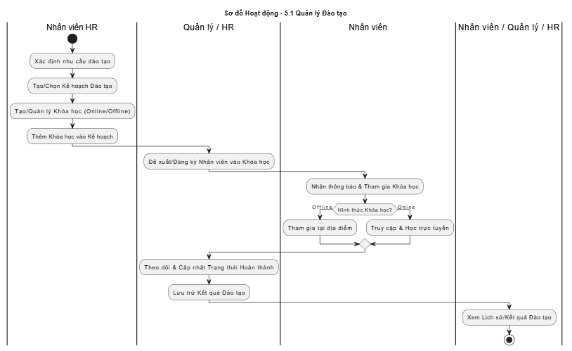**Hình 3.1 Sơ đồ Hoạt động chức năng Quản lý Đào tạo**

Luồng xử lý bao gồm xác định nhu cầu đào tạo, tạo kế hoạch đào tạo, thêm khóa học vào kế hoạch, đăng ký nhân viên vào khóa học, theo dõi trạng thái hoàn thành và cung cấp quyền truy cập vào hồ sơ đào tạo cho các bên liên quan.

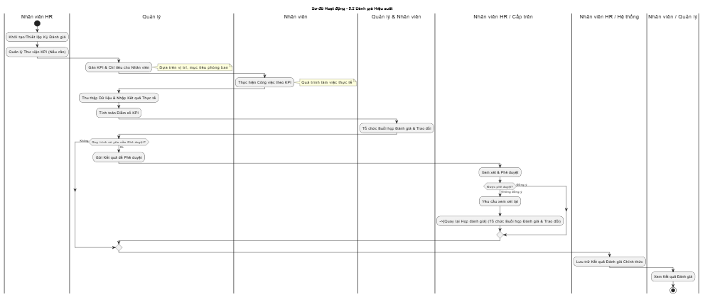**3.3.2. Luồng xử lý Đánh giá hiệu suất**

**Hình 3.2 Sơ đồ Hoạt động chức năng Đánh giá hiệu suất**

Luồng xử lý bao gồm thiết lập kỳ đánh giá, xác định và gán KPI, quản lý nhập kết quả đánh giá, (tùy chọn) nhân viên tự đánh giá, họp đánh giá, (tùy chọn) quy trình phê duyệt, lưu trữ kết quả chính thức và cung cấp quyền truy cập vào kết quả này. **3.3.3. Luồng xử lý Phản hồi & Lộ trình Phát triển**

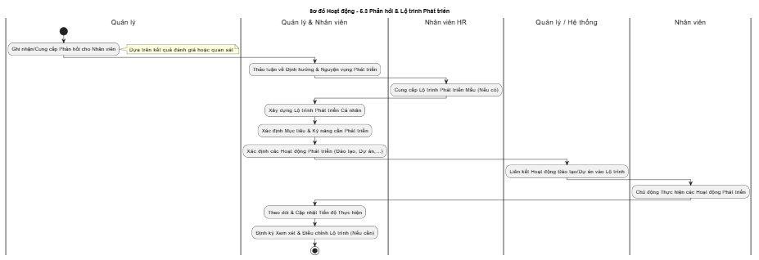Sơ đồ hoạt động dưới đây minh họa các bước chính trong quy trình quản lý đào tạo, từ việc lập kế hoạch đến theo dõi kết quả:

**Hình 3.3 Sơ đồ Hoạt động chức năng Phản hồi & Lộ trình Phát triển**

Luồng xử lý này bắt đầu bằng việc cung cấp phản hồi cho nhân viên, sau đó là hợp tác xây dựng lộ trình phát triển cá nhân, liên kết các hoạt động phát triển (như đào tạo) với lộ trình, thực hiện các hoạt động đó, theo dõi tiến độ trên lộ trình và xem xét và điều chỉnh lộ trình định kỳ.